|  |  |  |  |  |  |  |
| --- | --- | --- | --- | --- | --- | --- |
| {{COMMUNE}}  {{soustitre}} | | | | | | |
|  | | | | | | |
| Fondations Spéciales | | | | | | |
| {{technique}} | | | | | | |
|  | | | | | | |
| **Maitre d'ouvrage** | | | **{{maitre}}** |  |  | |
| **PROMOTEUR** | | | **{{promoteur}}** |  |
| **GEOTECHNICIEN** | | | **{{geotechnicien}}** |  |
|  | | | | | | |
| MISSION G3 : Note de calcul | | | | | | |
|  | | | | | | |
| Modifications : | | | |  | Fait par : | {{NOM}} |
| A | 01/01/2025 | Première Diffusion | |  |
| B |  |  | |  | Vérifié par : | **…** |
| C |  |  | |  |
| D |  |  | |  | Affaire N° : | {{affaire}} |
| E |  |  | |  |
| F |  |  | |  |
|  | | | | | | |
| PIN – {{affaire}} – FS – NDC – ENS – 001 – A | | | | | | |

SOMMAIRE

1. Introduction 2

2. Hypothèses 4

2.1 Materiaux 4

2.1.1 Beton 4

2.1.2 Aciers 4

2.2 Contexte géotechnique 4

2.3 Contexte sismique 6

3. Dimensionnement d'un pieu 7

4. Résultats 8

4.1 Le diamètre et la longueur des pieux 8

5. Synthèse des résultats 10

5.1.1 Essais et contrôles 10

# Introduction

{{introduction}}

{{ placeholder_image_1 }}

**Figure 1 Plan de masse de la zone d'étude**

# Hypothèses

#### **Documents de référence**

Règlements

* Eurocode 0 – EN 1990 – Bases de calcul des structures
* Eurocode 1 – EN 1991 - Actions sur les structures
* Eurocode 2 – EN 1992 - Calcul des structures en béton
* Eurocode 7 – EN 1997 - Calcul géotechnique
* NF P 94-262 : Norme d'application nationale de l'Eurocode 7 Fondations profondes

Documents marché :

{% for doc in ref_docs %}

* {{ doc }}{% endfor %}

## Materiaux

### **Beton**

{{beton}}

{{placeholder_image_2 }}

### **Aciers**

Les pieux seront munis d'aciers doux type ADX.

## Contexte géotechnique

Différents sondages pressiométriques ont été effectués dans études géotechniques. En reprenant ces sondages, nous avons étudié statistiquement les valeurs géomécaniques de pression limite et les côtes des couches de sol. Les pressions limites ont été déterminées par la moyenne géométrique tandis que les côtes de couche de sol ont été déterminées par une moyenne arithmétique.

Suite à ces analyses, les modèles retenus sont présentés ci-dessous :

|  |  |  |  |  |  |  |  |  |  |
| --- | --- | --- | --- | --- | --- | --- | --- | --- | --- |
| **Prof base (m)** | **Type Sol** **(NF P 94-262)** | **pl* (MPa)** | **Courbe** | **Fsol (MPa)** | **αpieu-sol** | **qs calc. (kpa)** | **qs max (kPa)** | **qs retenu (kPa)** | **kp max** |
| {%tr for geodatum in geodata %} | | | | | | | | | |
| {{geodatum['NGF Base couche']}} | {{geodatum['Type Sol']}} | {{geodatum['pl* (MPa)']}} | {{geodatum['Courbe']}} | {{geodatum['Fsol (MPa)']}} | {{geodatum['αpieu-sol']}} | {{geodatum['qs calc. (kpa)']}} | {{geodatum['qs max (kPa)']}} | {{geodatum['qs retenu (kPa)']}} | {{geodatum['kp max']}} |
| {%tr endfor %} | | | | | | | | | |

**Tableau 3 – Modèle géotechnique retenu**

## Contexte sismique

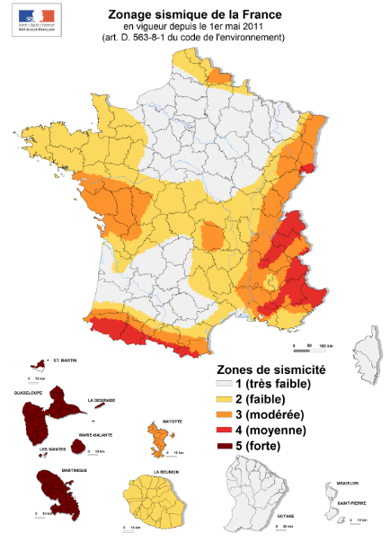{{placeholder_image_4 }}

{{ placeholder_image_3 }}

Selon la nouvelle carte sismique (décret n°2010-1255), le projet est en zone de sismicité {{sismicite}}

# Dimensionnement d'un pieu

# Résultats

## Le diamètre et la longueur des pieux

L'image suivant présente la vérification pour un pieu :

Le tableau suivant présente la vérification pour la capacité portante de l'ensemble des pieux La longueur des pieux sera adaptée à la profondeur de la couche d'ancrage.

|  |  |  |
| --- | --- | --- |
| **{%tc for col in selection_resultats%}** | **{{col}}** | **{%tc endfor %}** |
| {%tr for verification in verifications %} | | |
| {%tc for col in selection_resultats %} | {{verification[col]}} | {%tc endfor %} |
| {%tr endfor %} | | |

# Synthèse des résultats

|  |  |  |
| --- | --- | --- |
| **{%tc for col in selection_synthese%}** | **{{col}}** | **{%tc endfor %}** |
| {%tr for verification in verifications %} | | |
| {%tc for col in selection_synthese %} | {{verification[col]}} | {%tc endfor %} |
| {%tr endfor %} | | |

### Essais et contrôles

{{essais}}